La liberté d'expression totale, illimitée, pour toute opinion quelle qu'elle soit, sans aucune restriction ni réserve, est un besoin absolu pour l'intelligence."
L'enracinement, Simone Weil (1943)
Die absolute und uneingeschränkte Freiheit, jede Meinung ohne Vorbehalt ausdrücken zu können, ist ein absolutes Bedürfnis des menschlichen Verstandes.

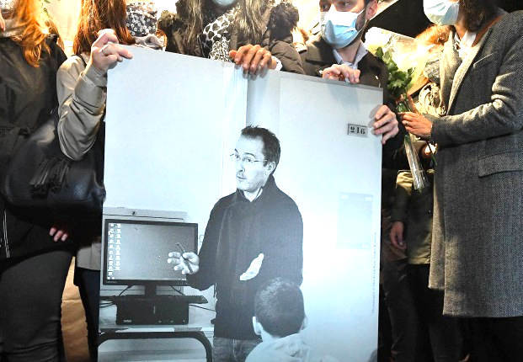
In Gedenken an Samuel Paty
(* 18. September 1973, ermordet am 16. Oktober 2020)
und an alle Opfer von Hass und Gewalt

Samuel Paty war ein französischer Geschichts- und Geographielehrer, welcher am Collège du Bois-d’Aulne in Conflans-Sainte-Honorine bei Paris arbeitete. Seine Schüler schätzen ihn als engagierten und um sie besorgten Pädagogen. Er war verheiratet und Vater eines fünfjährigen Sohnes. Er wurde von einem islamistischen Terroristen ermordet, nachdem er im Unterricht über Meinungsfreiheit gesprochen und Karikaturen Mohammeds gezeigt hatte.
Der französische Staatspräsident Emmanuel Macron ernannte Samuel Paty posthum zum Ritter der Ehrenlegion, sein Sohn erhielt den Status eines ‚Waisenkinds der Nation‘.
Am 2. November 2020 findet an allen französischen Schulen um 11:15 eine Gedenkminute statt. Zuvor wird der Brief des großen sozialistischen Politikers Jean Jaurès „An die Lehrerinnen und Lehrer“ vom 15. Januar 1888 verlesen, da er nach wie vor Gültigkeit hat.
Die Präsidentin der Kultusministerkonferenz, Dr. Stefanie Hubig, ruft dazu auf, der Einladung des französischen Bildungsministers Jean-Michel Blanquer zu folgen, und auch an deutschen Schulen ein Gedenken durchzuführen.
Ich lade alle Mitglieder von REVE e.V. und alle überzeugten Europäer*innen ein, dieser Bitte nachzukommen.
Unser Mitgefühl gilt den Angehörigen Samuel Patys ebenso wie seinen Schüler*innen und Kolleg*innen.
Bannewitz, 2. November 2020 Kristian Raum, Vorsitzender
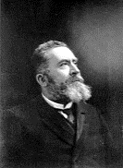 | Jean Jaurès (1859-1914), « Aux instituteurs et institutrices », lettre du 15 janvier 1888

Vous tenez en vos mains l’intelligence et l’âme des enfants ; vous êtes responsables de la patrie. Les enfants qui vous sont confiés n’auront pas seulement à écrire et à déchiffrer une lettre, à lire une enseigne au coin d’une rue, à faire une addition et une multiplication. Ils sont Français et ils doivent connaître la France, sa géographie et son histoire : son corps et son âme. Ils seront citoyens et ils doivent savoir ce qu’est une démocratie libre, quels droits leur confère, quels devoirs leur impose la souveraineté de la nation. Enfin ils seront hommes, et il faut qu’ils aient une idée de l’homme, il faut qu’ils sachent quelle est la racine de toutes nos misères : l’égoïsme aux formes multiples ; quel est le principe de notre grandeur : la fierté unie à la tendresse. Il faut qu’ils puissent se représenter à grands traits l’espèce humaine domptant peu à peu les brutalités de la nature et les brutalités de l’instinct, et qu’ils démêlent les éléments principaux de cette œuvre extraordinaire qui s’appelle la civilisation. Il faut leur montrer la grandeur de la pensée ; il faut leur enseigner le respect et le culte de l’âme en éveillant en eux le sentiment de l’infini qui est notre joie, et aussi notre force, car c’est par lui que nous triompherons du mal, de l’obscurité et de la mort.

Jean Jaurès, „An die Lehrerinnen und Lehrer“, Brief vom 15. Januar 1888
In Ihren Händen halten Sie Verstand und Seele der Kinder; Sie tragen Verantwortung für die Heimat. Die Ihnen anvertrauten Kinder sollen nicht nur schreiben und einen Brief entziffern, ein Straßenschild lesen, eine Addition oder Multiplikation durchführen können. Sie sind Franzosen und sie müssen Frankreich kennenlernen, seine Geographie und seine Geschichte: seinen Körper und seinen Geist. Sie werden Staatsbürger sein und müssen wissen, was eine freiheitliche Demokratie ist und welche Rechte und Pflichten ihnen die Nation überträgt. Und schließlich werden sie Menschen sein und das bedeutet, dass sie eine Vorstellung vom Menschen haben müssen und dass sie die Wurzel allen Übels kennen sollten, nämlich den in vielen verschiedenen Formen auftretenden Egoismus. Sie müssen aber auch das Prinzip unserer Größe kennen, nämlich Stolz in Verbindung mit Sanftmut. Sie müssen zudem eine Vorstellung von der menschlichen Spezies haben, von ihrer Überwindung der Grausamkeiten der Natur und des Instinkts und von den Grundelementen dieses außergewöhnlichen Werkes, welches wir die menschliche Gesellschaft nennen. Wir müssen ihnen, unseren Schülern, außerdem die Größe der Gedankenwelt aufzeigen und sie den Respekt des geistigen Schaffens lehren, in dem wir in ihnen jenes Gefühl des Unendlichen wecken, das Quelle unserer Freude und unserer Schaffenskraft ist und durch welches wir das Böse, die Dunkelheit und den Tod überwinden werden.
(Übersetzung K. Raum)

- Lisez la lettre à haute voix. Marquez les mots que vous trouvez importants.
- Comparez la traduction avec l’original et proposer des alternatives.
- Est-ce que cette lettre est toujours actuelle? Discutez.
- Écrivez une lettre/Enregistrez un message (mp3, mp4) aux élèves.

Sur le site du ministère de l’éducation:
https://eduscol.education.fr/cid154946/2-novembre-hommage-m-samuel-paty-unite-autour-des-valeurs-de-la-republique.html
- Regardez la vidéo de Robert Badinter et résumez sa définition de la laïcité.
- Regardez au moins une des autres vidéos (message de l’équipe de foot, hommages des communautés éducatives) et notez les mots-clés.
- Donnez votre définition de la liberté. (mp3, mp4, texte, poème, dessin…)

La liberté guidant le peuple:
- Décrivez et analysez le dessin: https://histoire-image.org/fr/etudes/liberte-guidant-peuple-eugene-delacroix
- Créez-en une version moderne.

Paul Eluard: Liberté
- Écoutez le poème et formulez l’idée principale. https://www.youtube.com/watch?v=5h8gPRwedqM
- Lisez le poème à haute voix.
- Écrivez votre propre poème (en changeant quelques mots, phrases ou en écrivant un nouveau poème).

Chanson: Diego, libre dans sa tête (chanson de Michel Berger, 1981)

Derrière des barreaux
Pour quelques mots
Qu'il pensait si fort
Dehors il fait chaud
Des milliers d'oiseaux
S'envolent sans effort
Quel est ce pays
Où frappe la nuit
La loi du plus fort?
Diego, libre dans sa tête
Derrière sa fenêtre
S'endort peut-être
Et moi qui danse ma vie
Qui chante et qui rit
Je pense à lui
Diego, libre dans sa tête
Derrière sa fenêtre
Déjà mort peut-être
Lyrics © Universal Music Publishing Group

- Lisez le texte et imaginez la mélodie.
- Écoutez et comparez les deux versions (Michel Berger 1983 et Johnny Hallyday 1990). Quelle version préféréz-vous?
- Michel Berger a écrit la chanson en 1981 en commémoration (Gedenken) des victimes de la dictature d’Augusto Pinochet au Chili (1973-1990). Caractérisez ‚Diego‘ et sa situation.
- ‚Diego‘ peut être un symbole. Présentez d’autres situations où la liberté est réduite.
Version de Johnny Halliday: https://www.youtube.com/watch?v=ZtlWIuLkPjw
Version de Michel Berger: https://www.nostalgie.fr/artistes/michel-berger/albums/voyou/diego-libre-dans-sa-tete-70214377
Informations supplémentaires: https://fr.wikipedia.org/wiki/Diego_libre_dans_sa_t%C3%AAte

